

|  |  |  |  |
| --- | --- | --- | --- |
| 活動名稱 | 109學年度第一學期家庭教育暨生命教育  「生生」影片欣賞活動成果 | | |
| 活動地點 | 各班教室 | 活動對象 | 全校師生 |
| 活動日期 | 109年12月17日(四) | 參加人數 | 850 |
| 活動成效 | 一、藉由本部影片賞，讓學生學習在有限生命中面對死亡的議題、學會覺察與調適自我的情緒、能了解生命的意義，體會生命存在的價值。  二、學習如何與家人溝通相處，促進彼此間互相包容、理解。 | | |
| 活動照片 | | | |

**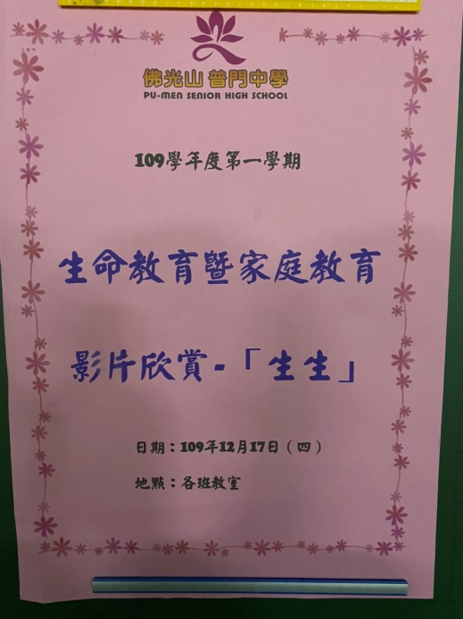 佛光山學校財團法人高雄市普門高級中學**

**109學年度第一學期家庭暨生命教育「生生」影片欣賞成果照片**

|  |
| --- |
| **D:\1080501輔導室\輔導-活動照片\109學年度\1091217生命暨家庭教育-生生影片欣賞照片\S__7577857.jpg** |
| 高中職部影片欣賞 |
| **D:\1080501輔導室\輔導-活動照片\109學年度\1091217生命暨家庭教育-生生影片欣賞照片\S__7577865.jpg** |
| 高中職部影片欣賞 |

**佛光山學校財團法人高雄市普門高級中學**

**109學年度第一學期家庭暨生命教育「生生」影片欣賞成果照片**

|  |
| --- |
| **D:\1080501輔導室\輔導-活動照片\109學年度\1091217生命暨家庭教育-生生影片欣賞照片\S__7577867.jpg** |
| 高中職部影片欣賞 |
| **D:\1080501輔導室\輔導-活動照片\109學年度\1091217生命暨家庭教育-生生影片欣賞照片\S__7577876.jpg** |
| 高中職部影片欣賞 |

**佛光山學校財團法人高雄市普門高級中學**

**109學年度第一學期家庭暨生命教育「生生」影片欣賞成果照片**

|  |
| --- |
| **D:\1080501輔導室\輔導-活動照片\109學年度\1091217生命暨家庭教育-生生影片欣賞照片\S__7577879.jpg** |
| 高中職部影片欣賞 |
| **D:\1080501輔導室\輔導-活動照片\109學年度\1091217生命暨家庭教育-生生影片欣賞照片\S__7577893.jpg** |
| 高中職部影片欣賞 |

**佛光山學校財團法人高雄市普門高級中學**

**109學年度第一學期家庭暨生命教育「生生」影片欣賞成果照片**

|  |
| --- |
| **D:\1080501輔導室\輔導-活動照片\109學年度\1091217生命暨家庭教育-生生影片欣賞照片\S__7577895.jpg** |
| 高中職部影片欣賞 |
| **D:\1080501輔導室\輔導-活動照片\109學年度\1091217生命暨家庭教育-生生影片欣賞照片\S__7577896.jpg** |
| 高中職部影片欣賞 |

**佛光山學校財團法人高雄市普門高級中學**

**109學年度第一學期家庭暨生命教育「生生」影片欣賞成果照片**

|  |
| --- |
| **D:\1080501輔導室\輔導-活動照片\109學年度\1091217生命暨家庭教育-生生影片欣賞照片\S__7577875.jpg** |
| 高中職部影片欣賞 |
| **D:\1080501輔導室\輔導-活動照片\109學年度\1091217生命暨家庭教育-生生影片欣賞照片\S__7577904.jpg** |
| 高中職部影片欣賞 |

**佛光山學校財團法人高雄市普門高級中學**

**109學年度第一學期家庭暨生命教育「生生」影片欣賞成果照片**

|  |
| --- |
| **D:\1080501輔導室\輔導-活動照片\109學年度\1091217生命暨家庭教育-生生影片欣賞照片\S__7577910.jpg** |
| 國中部影片欣賞 |
| **D:\1080501輔導室\輔導-活動照片\109學年度\1091217生命暨家庭教育-生生影片欣賞照片\S__7577918.jpg** |
| 國中部影片欣賞 |

**佛光山學校財團法人高雄市普門高級中學**

**109學年度第一學期家庭暨生命教育「生生」影片欣賞成果照片**

|  |
| --- |
| **D:\1080501輔導室\輔導-活動照片\109學年度\1091217生命暨家庭教育-生生影片欣賞照片\S__7577923.jpg** |
| 國中部影片欣賞 |
| **D:\1080501輔導室\輔導-活動照片\109學年度\1091217生命暨家庭教育-生生影片欣賞照片\S__7577932.jpg** |
| 國中部影片欣賞 |

**佛光山學校財團法人高雄市普門高級中學**

**109學年度第一學期家庭暨生命教育「生生」影片欣賞成果照片**

|  |
| --- |
| **D:\1080501輔導室\輔導-活動照片\109學年度\1091217生命暨家庭教育-生生影片欣賞照片\S__7577928.jpg** |
| 國中部影片欣賞 |
| **D:\1080501輔導室\輔導-活動照片\109學年度\1091217生命暨家庭教育-生生影片欣賞照片\S__7577936.jpg** |
| 國中部影片欣賞 |

**佛光山學校財團法人高雄市普門高級中學**

**109學年度第一學期家庭暨生命教育「生生」影片欣賞成果照片**

|  |
| --- |
| **D:\1080501輔導室\輔導-活動照片\109學年度\1091217生命暨家庭教育-生生影片欣賞照片\S__7577938.jpg** |
| 國中部影片欣賞 |
| **D:\1080501輔導室\輔導-活動照片\109學年度\1091217生命暨家庭教育-生生影片欣賞照片\S__7577948.jpg** |
| 國中部影片欣賞 |

**佛光山學校財團法人高雄市普門高級中學**

**109學年度第一學期家庭暨生命教育「生生」影片欣賞成果照片**

|  |
| --- |
| **D:\1080501輔導室\輔導-活動照片\109學年度\1091217生命暨家庭教育-生生影片欣賞照片\S__7577950.jpg** |
| 國中部影片欣賞 |
| **D:\1080501輔導室\輔導-活動照片\109學年度\1091217生命暨家庭教育-生生影片欣賞照片\S__7577951.jpg** |
| 國中部影片欣賞 |

**佛光山學校財團法人高雄市普門高級中學**

**109學年度第一學期家庭暨生命教育「生生」影片欣賞成果照片**

|  |
| --- |
| **D:\1080501輔導室\輔導-活動照片\109學年度\1091217生命暨家庭教育-生生影片欣賞照片\S__7577954.jpg** |
| 國中部影片欣賞 |
| **D:\1080501輔導室\輔導-活動照片\109學年度\1091217生命暨家庭教育-生生影片欣賞照片\S__7577957.jpg** |
| 國中部影片欣賞 |